Многоаспектный лингвостилистический
анализ художественного текста
на уроках русского языка
Оглавление.
1. Введение 1 с.
2. Основные требования, которые предъявляются к работе с художествен-
ным текстом на уроках русского языка 2 с.
3 Интегрированные уроки 4 с.
4. Отработка навыков выразительного чтения художественного текста 5 с.
5. Языковые средства выразительности 7 с.
6. Заключение 8 с.
7. Библиография 8 с.
7. Приложения 9 с.
В программе по русскому языку для старших классов записано, что по
окончании 11 класса обучающиеся должны владеть читательскими умениями,
достаточными для продуктивной самостоятельной работы с литературой разных
стилей и жанров; должны уметь производить фонетический, лексический, слово-
образовательный, морфологический, синтаксический анализ художественного
текста; уметь писать очерк, эссе, строить устное высказывание очеркового типа,
писать отзыв о художественном произведении, составлять реферат по несколь-
ким источникам, выступать с ним, отвечать на вопросы по теме реферата, защи-
щать развиваемые в нём положения и т.д. Этого и многого другого, что требует-
ся от выпускника средней школы, возможно достичь только при планомерной и
последовательной работе над речеведческим анализом художественного текста
на уроках русского языка и литературы, начиная с младших классов, т.к. именно
высоко художественное слово является залогом успешности овладения богатст-
вом и выразительностью родного языка.
Современные исследования показывают , что языковой анализ художес-
твенного произведения , внимание к его речевому оформлению способствует
более глубокому проникновению в содержание текста. Лингвистами и психоло-
гами установлены также основные закономерности проникновения в художест-
венный текст: от непосредственного словарного содержания, от фасада речи к
её внутреннему смыслу, к её подлинной, неразрывно связанной с речевым офор-
млением семантике. Этот путь осознания и речевого формулирования непосред-
ственных, порой недостаточно отчётливых эмоциональных впечатлений, возни-
кающих при чтении текста, требуют пристального и детального рассмотрения
текста, вдумчивого и подробного анализа.
Указанные закономерности восприятия образности и выразительно-
сти художественного высказывания являются основой организации работы с ли-
тературными текстами на уроках русского языка. При этом необходимо помнить,
что художественный текст как явление словесного искусства требует особого
-1-
подхода к анализу.
Рассмотрим основные требования, которые предъявляются к работе
с художественным текстом на уроках русского языка. Первым этапом работы
является создание соответствующих условий для восприятия художественного
текста, развитие «воссоздающего воображения». Иными словами, любая работа
с текстом или маленьким фрагментом его начинаются с того, что художествен-
ное высказывание воспринимается детьми на слух или зрительно. И на этом
этапе важно создать особый настрой, который бы помог ввести ребёнка в сис-
тему художественных образов этого текста.
Лучше всего, если текст выразительно читает сам учитель, безукориз-
ненно владеющий интонацией. Можно использовать аудио и видеозаписи мас-
теров художественного чтения (особенно, если есть возможность представить
чтение одного и того же текста разными исполнителями), наконец, текст может
прочитать заранее подготовленный учителем обучающийся. Так или иначе, но,
чтобы дети смогли вникнуть в образный строй, его надо эмоциоционально-
образно и представить им.
Процесс восприятия текста (отрывка из него) организуется с помощью
разных заданий -вопросов, например:
— Прослушайте текст. Какое настроение он передаёт?
— Как вы полагаете, какое время года описывает писатель (поэт) в этом отрывке?
По каким признакам вы догадались об этом?
— Прослушайте текст, вдумываясь в его содержание. О чём этот текст?
— Прочитайте название текста. Как вы понимаете это название?
Как вы думаете, о чём это стихотворение?
— Представьте себя художником, которому нужно нарисовать цветную иллю-
страцию к тексту. Его вы сейчас услышите. Какие краски вам будут нужны
для рисунка?
— Прослушайте текст. Какая картина возникает в вашем воображении? Что
вы «видите» на ней?
— Прослушайте текст. Какое известное вам музыкальное произведение могло
бы стать аккомпанементом для этого текста? Что объединяет эти произве-
дения? и т.д.
Следующий этап — осмысление лингвистических средств создания
образности художественноготекста.
Это требование к работе с художественным текстом отражает основную
цель проведения такой работы в школе: обучающиеся должны осознать изо-
бразительно-выразительные возможности тех языковых явлений, которые
изучаются на уроках. Красота и удивительное богатство языка открывается
детям в процессе такой работы.
Содержание, объём лингвистического анализа специфичны для каждого
текста, однако, можно выделить определённые типы заданий-вопросов,
которые помогают организовать подобный анализ:
— Выпишите из текста слова, с помощью которых передаются краски осени.
Только ли имена прилагательные вам придётся выписать? Объясните почему.
-2-
— Назовите слова, которые помогают описать пейзаж. В прямом или перенос-
ном значении они употреблены?
— Какие слова точно и образно передают состояние природы и настроение
героя? Определите, какие из этих слов употреблены в переносном значении?
— Попробуйте в тексте найти примеры художественных тропов (эпитеты,
метафоры, олицетворения, сравнения). Какие из этих тропов построены
на употреблении слова в переносном значении?
— Какие синонимы к слову ... вы можете подобрать? Объясните, почему имен-
но это слово употреблено в тексте.
— Найдите в тексте слова, с помощью которых автор передаёт храбрость,
отвагу героя. Выпишите эти слова. Какие из них являются устаревшими?
Почему они употреблены в тексте?
— Найдите в тексте слова, которые придают ему торжественное, высокое
звучание? Выпишите эти слова. Какие из них являются устаревшими?
Укажите синонимы к этим словам, которые употребляются в обыденной
речи.
— Почему в названии произведения использованы антонимы? Употребляются
ли антонимы в тексте и почему?
— Выпишите из текста все глаголы и определите их время. Объясните, почему
повествование сначала идёт в прошедшем времени, а затем появляются
глаголы настоящего времени.
— Докажите, что употребление настоящего времени в значении прошедшего
придаёт описанию большую яркость, живость, красочность, так как события,
о которых повествуется, словно приближаются к читателю и он как бы стано-
вится их участником.
— Объясните, почему в тексте так много прилагательных и причастий.
Выпишите их с зависимыми словами. Определите, какие слова в этих
словосочетаниях употреблены в переносном значении. Какой вид художе-
ственных тропов при этом создаётся?
— Какой художественный эффект достигается использованием большого
количества деепричастий и глаголов в этом тексте?
Подобные вопросы-задания даются и в упражнениях учеб-
ников 5-9 классов, которыми не стоит пренебрегать, а напротив, использовать,
едва представится малейшая возможность, дополняя их своими заданиями,
-3-
в том числе используя рабочие тетради «Комплексный анализ текста»
(составитель Малюшкин А.Б.— М.: ТЦ Сфера, 2006.)
Например, при изучении темы «Деепричастие» в 7 классе можно исполь-
зовать текст № 7. (См. Приложение №1)
Интересную работу с художественным текстом на уроке русского языка
можно организовать при изучении темы «Сложносочинённые предложения»
в 9 классе с текстами №№ 4 и 5. (там же)
Ещё большие возможности лингвостилистического анализа художест-
венного текста открываются на уроках русского языка, интегрированных
с уроками литературы в 9 -11 классах. Языковедение и литературоведение
не должны отрываться друг от друга. Знания по русскому языку, речевые
умения и навыки должны закрепляться на уроках литературы, а знания по
литературе обогащать речевую практику обучающихся на уроках русского
языка.
Речевая деятельность обучающихся многообразна: слушание, чтение,
говорение, письмо. У кого же учиться, как не у мастеров слова — писателей
и поэтов.
Сочетание литературоведческого анализа с лингвистическим анализом
открывает перед учителем большие возможности.
Современная программа требует от учителя-словесника некоторые темы,
такие как «Язык как первоэлемент художественной литературы. Роль языка
в художественном произведении», «Виды тропов и стилистических фигур»,
«Индивидуально-языковой стиль писателя: своеобразие лексики, синтаксиса,
ритмов, интонаций, словесных образов и композиционной организации
произведения» (11 кл.); «Изобразительные возможности синонимов, анто-
нимов, паронимов, омонимов. Градация. Антитеза.», «Выразительные
словообразовательные средства» и др.(10 кл.) проводить на материале
изучаемых на уроках литературы художественных произведений, литера-
турно-критических статей о творчестве писателей.
Особенным содержанием наполняются уроки по развитию речи:
обучение умению определять рамки сочинения, объём и взаимосвязь осно-
вных частей сочинения — вступления, основной части и заключения; напи-
сание фрагментов сочинения; конструирование предложений с использова-
нием синонимических синтаксических конструкций.
Задания для письменных работ и устных выступлений обучающихся
носят исследовательский характер, например:
Диалектизмы в речи Нагульнова («Поднятая целина» М.А.Шолохова)
Авторские неологизмы в стихотворениях В.В.Маяковского.
Звукопись в стихотворении А.Блока «Незнакомка".
Цветопись в стихотворениях С.А.Есенина.
Словарь собственных имён по 1 главе романа «Евгений Онегин»
«Говорящие фамилии и имена в пьесах А.Н.Островского» и др.
-4-
На каждом уроке по развитию речи идёт работа по обогащению словар-
ного запаса обучающихся. Причём, не просто знакомство с новым словом (его
написание, значение), а включение этого слова в активный словарь школьника.
Например, в 10 классе на уроке проводится пунктуационный анализ
художественного текста («Преступление и наказание» Ф.М.Достоевского,
монолог Раскольникова, ч.1, гл.IY).
План работы на уроке таков:
1) Словарно-орфографическая работа: экспрессия, динамика, градация,
эмоциональность (по толковому словарю).
2) Слово учителя — теоретические сведения об особенностях художественного
синтаксиса (повторы, фразы-вопросы, фразы-восклицания, уточнения
в форме вводных слов и предложений, междометия, частицы и т.д.)
3) Самостоятельная работа обучающихся (подбор и классификация примеров).
4) Устное и письменное оформление выводов с употреблением новых слов
(экспрессия, динамика, градация и т.д.)
Работа может быть организована как общеклассная, так и по группам,
кооперативная на основе домашнего задания или работа творческих групп
исследователей текста непосредственно на уроке ( в таком случае исполь-
зуется сдвоенный урок).
Возвращаясь к лингвистическому анализу художественного
текста на уроках русского языка в средних классах, следует дополнить,
что одним из элементов этого анализа является отработка навыков выра-
зительного чтения художественного текста (не объёмных текстов, а отры-
вков из них).
Эффективность такой работы зависит от того, насколько полно
и чётко представляют себе дети понятия, интонация, выразительное чтение.
Обучающиеся должны представлять основные элементы интонации (темп,
тембр голоса, тон, повышение — понижение голоса, логическое ударение,
пауза, психологическая пауза) и отрабатывать их в ходе выполнения зада-
ний такого типа:
— Несколько раз прочитайте вслух первое предложение, стараясь
голосом передать чувство радости, печали, уныния, восторга. Какой
из этих вариантов подходит к данному тексту и почему?
— Определите, на какое слово в предложении падает логическое ударение.
Объясните, почему вы так думаете. Прочитайте вслух предложение,
выделяя голосом это слово.
— Попробуйте прочитать это же предложение с логическим ударением
на другом слове. Проследите, изменится ли смысл предложения и
почему?
— Прочитайте последнее предложение. В чём особенность его интонации?
Объясните постановку тире в этом предложении. И т.д.
-5-
Анализируя стихотворный текст, можно предложить составить
партитуру всего небольшого стихотворения или отрывка из объёмного.
Это может быть часть домашнего задания: подготовиться к выразитель-
ному чтению наизусть или по тексту, предварительно поставив себе чи-
тательскую задачу и составив партитуру текста.
Следующий этап работы с текстом — это заучивание текста
(отрывка) наизусть и подготовка к письму по памяти.
Заучивание наизусть не обязательно, а желательно и не всех анализи-
руемых текстов, а по выбору учителя.
Итак, подводя краткий итог сказнному, обратим внимание на то, что
каждый текст, используемый для анализа, проходит через четыре основных
этапа в работе:
1) восприятие текста — 2) лингвостилистический его анализ — 3) вырази-
тельное чтение — 4) заучивание наизусть и письмо по памяти. Наконец,
можно выделить и пятый этап, заключающийся в проведении какой-либо
творческой работы на основе проанализированного литературного образца:
составление собственного речевого высказывания по аналогии с данным
текстом при сохранении структуры описания, использованных писателем
языковых средств выразительности и т.п. (См. Приложение №2)
На языковых средствах выразительности следует остановиться особо.
Работу над ними необходимо начинать в 5 классе, последовательно вводя
всё новые понятия, дополняя и углубляя представления детей о тропах и
стилистических фигурах, которые представляют разные уровни языка
(фонетическая система, словообразовательная, грамматическая и т.п.).
Организовать такую работу можно с помощью стилистических пятиминуток
или специальных уроков-практикумов, групповых занятий по изучению
изобразительно-выразительных средств, факультативных занятий, внеклас-
сной работы по предмету и т.д. Тренировочные упражнения легче всего
организовать на примерах поэтического текста.
Например, найти в приведённых отрывках эпитеты.
Поток, разбуженный весною,
Катился в пене кружевной,
И озаряемый луною
Светился тихо край родной.
Н.Рубцов
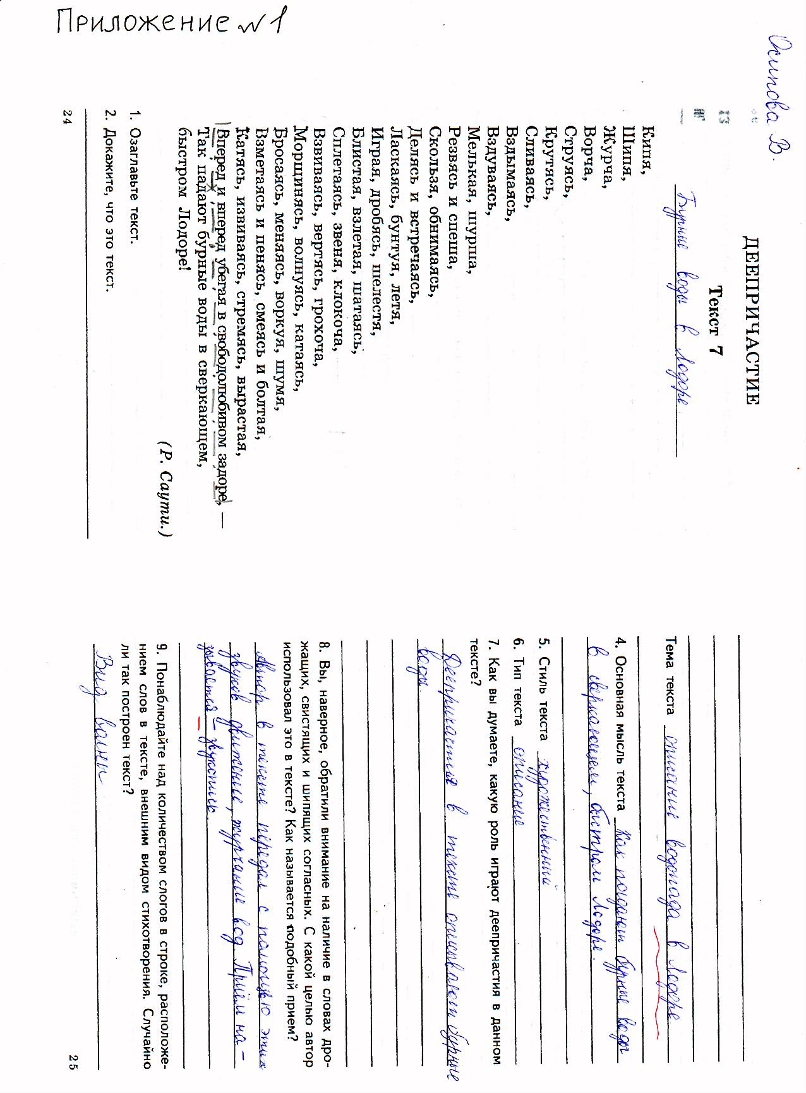
Листьев сочувственный шорох
Угадывать сердцем привык,
В тёмных читаю узорах
Смиренного сердца язык.
О.Мандельштам
-6-
Определите в приведённом поэтическом отрывке сравнения.
Всё серые, синие, карие глазки
Смешались, как в поле цветы.
Н.Некрасов
И с каждой буквой из моей строки
Крапивой лезет жгучая досада...
К.Спицина
Найдите в приведённом поэтическом отрывке примеры гиперболы,
метонимии и указать, какова их стилистическая роль.Указать пери-
фразы, раскрыть их значение.
Тлен не растлил, и сила не сломала.
И медлит та, с косою на горбе...
В.Солоухин
Русь металась в голоде и буре,
Всё смешалось, сдвинутое враз,
Гул вокзалов, крик в комендатуре,
Человечье горе без прикрас.
Н.Заболоцкий
Какие изобразительно-выразительные средства использованы в этой
поэтической зарисовке? Какова их роль?
Дождик оспой тронул лужи,
Бросил в стёкла горсть воды,
Тихо август занедужил,
Раздарив свои плоды,
Поперхнулся, словно кашлем,
Гром последний — и затих.
Отсиял закат вчерашний
В бликах осени скупых...
Н.Беляева
Тень от облака бежит по лугу.
Пробежала — и опять светло.
Дай мне руку и простим друг другу.
Все, что было — былью попросло.
Не от счастья я была счастливой,
Не от горя горевала я.
Родилась такой уж юродивой,—
Не кори меня, любовь моя!
-7-
За твою досаду, за обиду
Заплатила дорогой ценой.
Если встречу — не подам и виду,
Что земля уходит подо мной.
Н.Крандиевская-Толстая
Постепенно обучающиеся овладевают комплексным анализом
художественного текста. Структуру такого анализа можно выразить в
форме плана следующим образом:
— выяснение фонетико-интонационных особенностей текста, приёмов
звуковой его инструментовки;
— анализ экспрессивных средств словообразования;
— лексические образные средства;
— грамматические (морфологические, синтаксические) средства
усиления изобразительности текста;
— особенности графического (орфографического, пунктуационного)
оформления текста.
Проводя лингвистический анализ, необходимо помнить, что
смысл любого слова, любого словесного образа может быть прояснён
только тогда, когда оно, это слово (или словесный образ), не утрачивает
своих связей со всем текстом, является составной частью всего художе-
ственного произведения в целом.
Библиография:
1. Львова С.И. Уроки словесности 5-9 классы.— М.: Дрофа, 1997
2. Гришечкина Е.С. На пути к изящной словесности. — Минск, 1991
3. Русский язык и литература. Средства и приёмы выразительной речи.
5-9 кл.:тренинговые задания на уроках /сост. М.Е.Кривоплясова. —
Волгоград: Учитель, 2007
4. Малющкин А.Б. Комплексный анализ текста. Рабочая тетрадь.10-11
класс.— М.: ТЦ Сфера, 2005
5. Малющкин А.Б. Комплексный анализ текста. Рабочая тетрадь. 5-9
классы. — М.: ТЦ Сфера, 2006
6. Воителева Т.М. Использование текста в процессе изучения глаголных
форм. «Русский язык в школе», №5, 2008
7. Михеева Г.И. Средства выразительности на уроках русского языка.
«Русский язык в школе», №5, 2008
8. Соколова Г.П. Некоторые методические советы по повторению тропов и
фигур речи. «Русский язык в школе», №№ 8-10, 2008
-8-
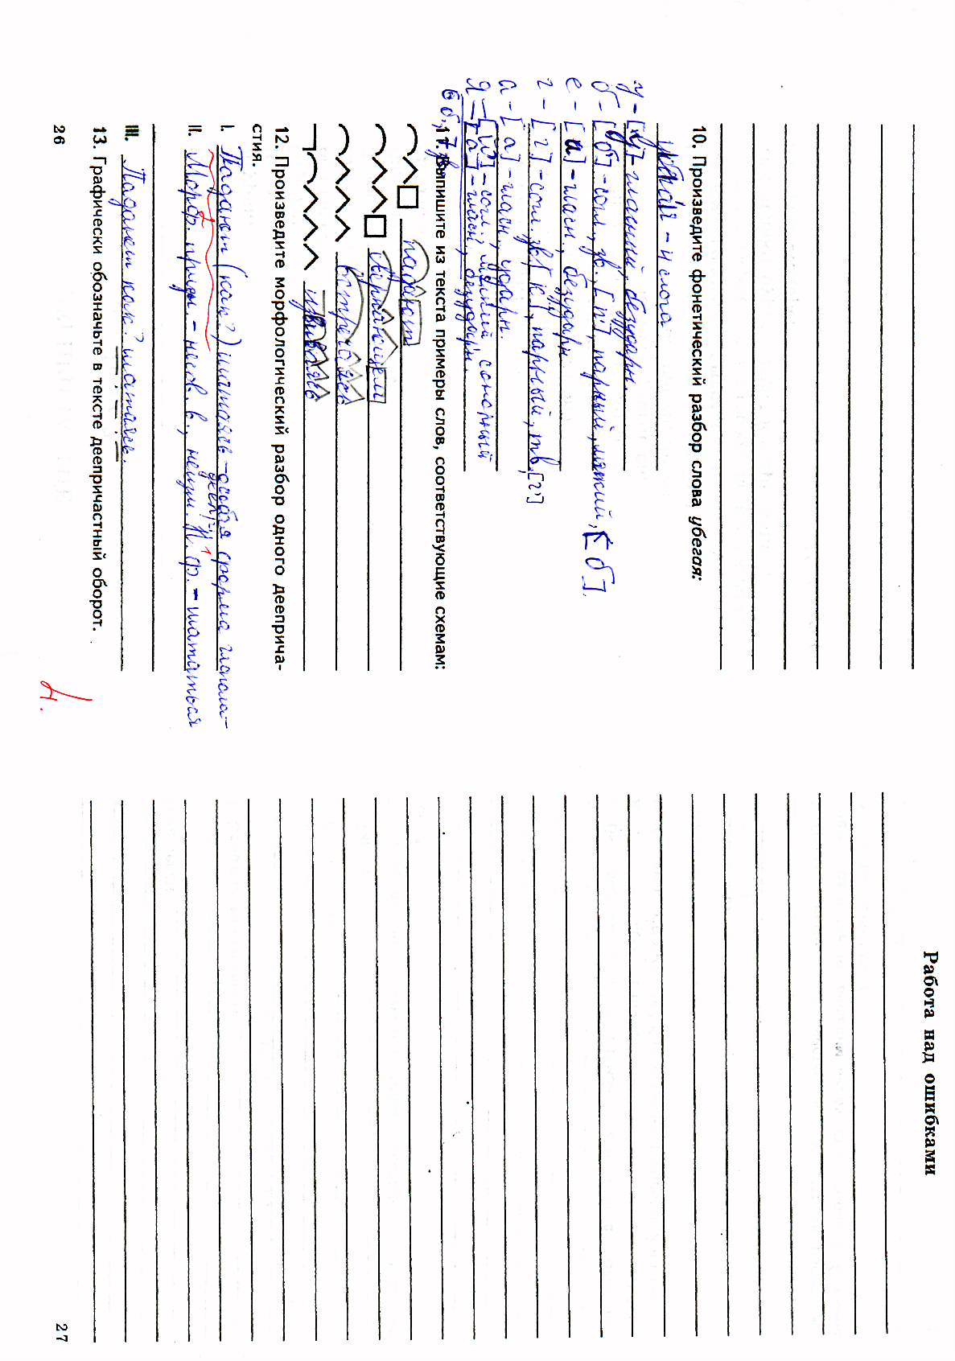
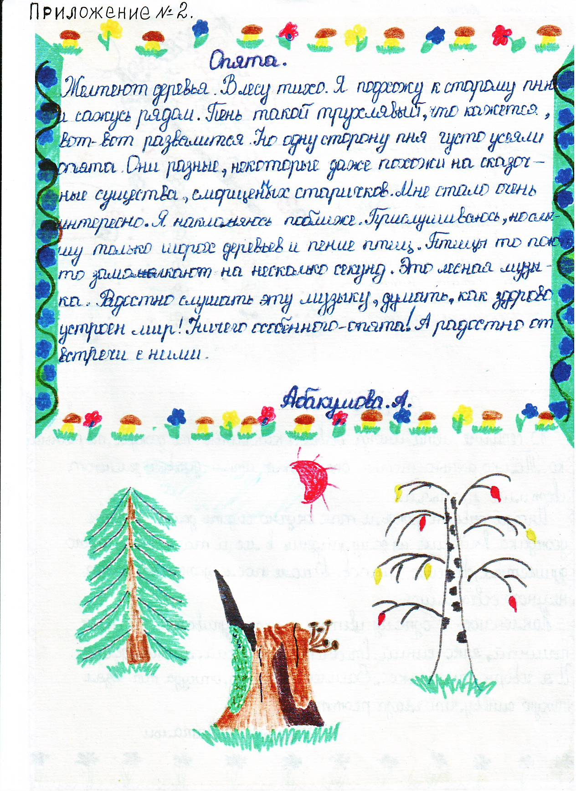
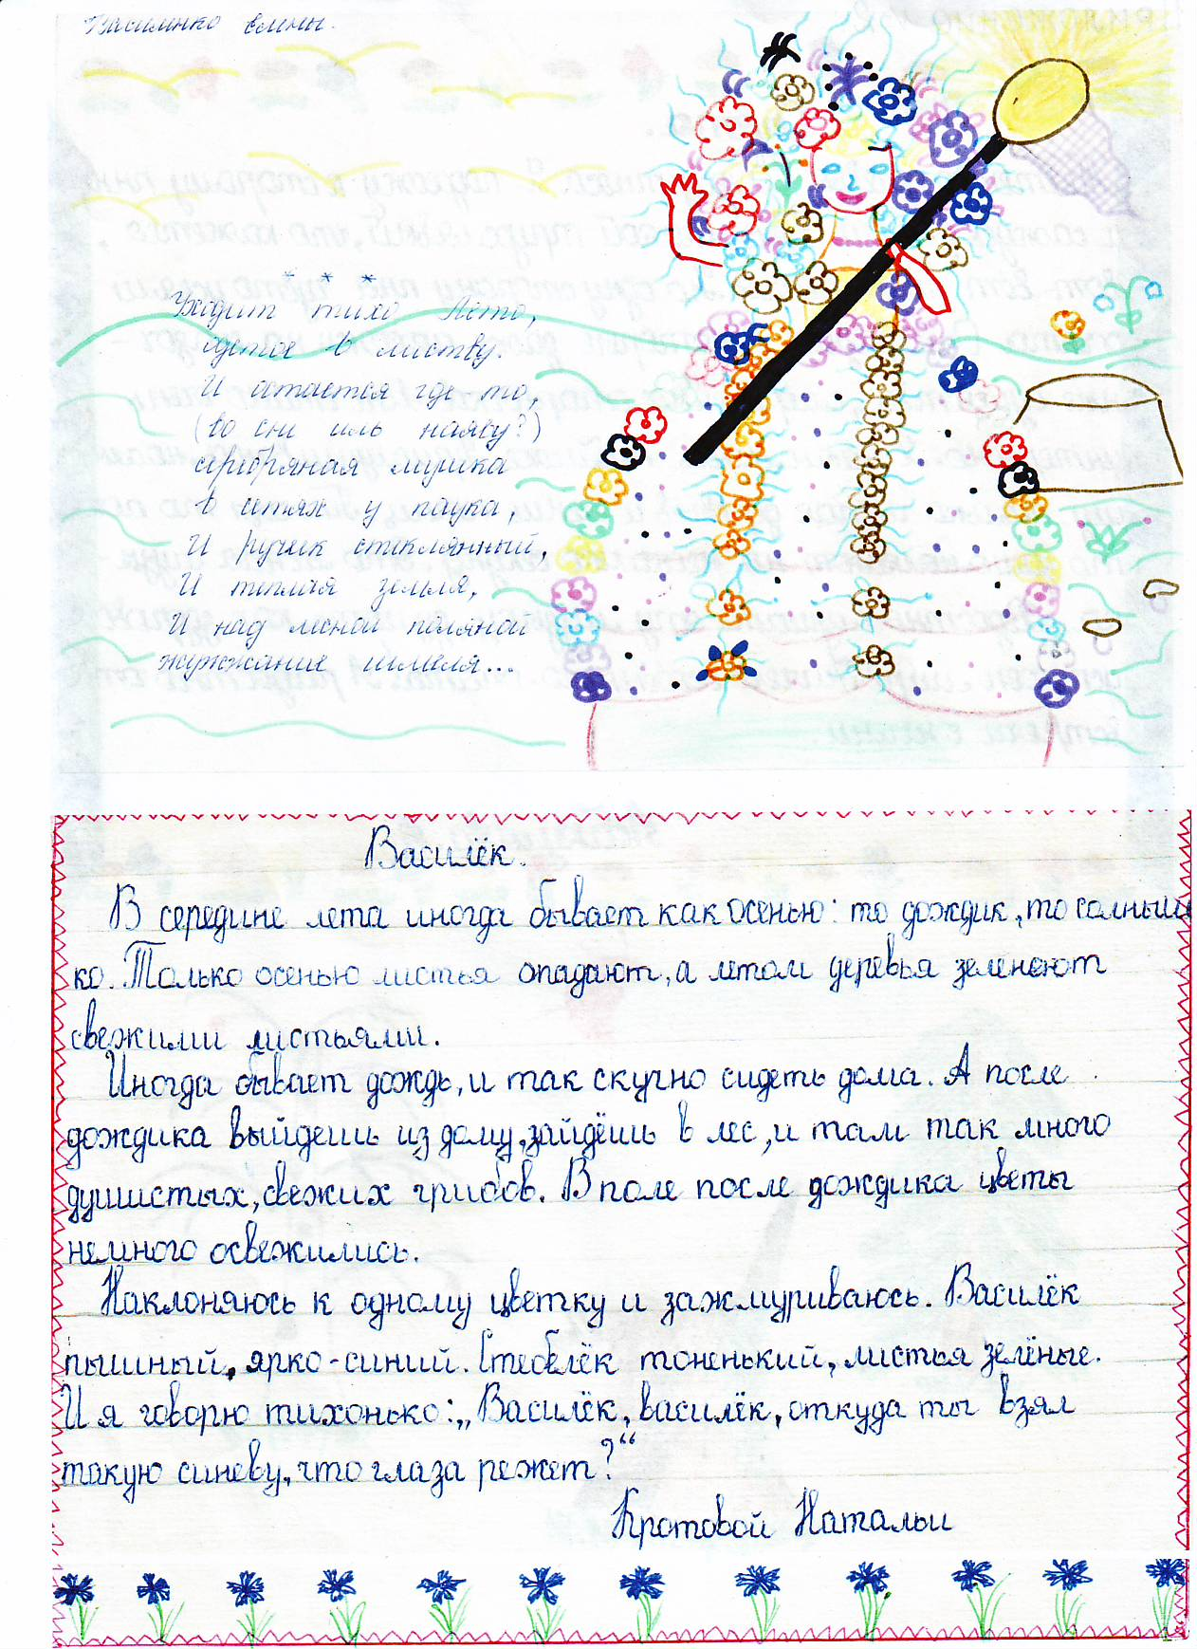
Приложение №3
Урок русского языка в 7 классе
Урок № 69 (5). Комбинированный.
Тема: Морфологический разбор наречия.
Цель: 1)Систематизация знаний о наречии как самостоятельной части речи,
знакомство с порядком морфологического разбора наречий.
2) Формирование умения производить морфологический разбор наречия.
3) Закрепление навыка лингвостилистического анализа текста;
развитие творческих способностей обучающихся.
4) Формирование твёрдых понятий у обучающихся о дружбе и товариществе.
Оборудование: Эпиграф « Дружба — самое необходимое для жизни, так как
никто не пожелает себе жизни без друзей, даже если бы он
имел все остальные блага». (Аристотель, др.греческий мысли-
тель, 384-322 г. до н.э.), грамзапись песни В.Высоцкого «Песня
о друге», портреты Аристотеля, А.С.Пушкина, И.И.Пущина,
В.Высоцкого, А.Алексина, план анализа текста.
Ход урока.
I. Органиционный момент.
1. Музыкальная заставка. В.Высоцкий «Песня о друге».
2. Слово учителя.
— Дружба — самое необходимое для жизни, т.к.никто не пожелает себе жизни
без друзей, даже если бы он имел все остальные блага.Так считал др.греческий
мыслитель Аристотель, живший с 384 по 322 год до н.э.
Во все времена дружба была мерилом ценности человека. Народ сложил о
ней пословицы и поговорки: «Не имей сто рублей, а имей сто друзей», «Друга
ищи, а найдёшь — береги», «Старый друг лучше новых двух»,«Человек, бога-
тый друзьями, широк, как степь, а без друзей — узок, как ладонь», «Друзья
познаются в беде», «Недруг поддакивает, а друг спорит».
Известно много ярких примеров дружбы, которая продолжалась всю жизнь.
Вспомним хотя бы дружбу А.С.Пушкина и И.И.Пущина, А.И.Герцена и
Н.П.Огарёва.
А что такое дружба? В «Толковом словаре...» В.И.Даля дано такое опреде-
ление дружбы - «бескорыстная, стойкая приязнь».
Попробуем и мы сегодня, хотя бы на короткое время, 45 минут урока, побыть
настоящими друзьями, т.е. проявить бескорыстную приязнь к своим одноклас-
сникам.Ведь дружба формируется в юности. Кто знает, может, и среди вас
родится великая дружба. Что для этого нужно? Умение делиться,отдавать.
Другу ты отдать сумей Всё отдал — богаче стал.
Всё тепло души своей. Что сберёг, то потерял. (Н.Доризо)
Сегодня на уроке мы будем работать парами, кто с кем сидит. За правильно
выполненное задание вы будете получать жетоны, только в том случае, если
у соседа по парте задание тоже выполнено правильно. Те пары, которые набе-
рут больше всех жетонов, получат «5» и «4». Двойки и тройки ставить не буду.
Но чтобы получить жетон , надо потрудиться.
Тема нашего урока «Морфологический разбор наречия». Мы должны повто-
рить и систематизировать всё, что знаем о наречиях, научиться производить
-1-
морфологический разбор наречия и попутно повторить некоторые вопросы
орфографии, пунктуации, лексики и поработаем с текстом.
II. Проверка домашнего задания.
— Прочитайте, пожалуйста, кто хочет, своё сочинение «Мой друг и я».
— Укажите наречия и прилагательные в сравнительной степени. Какую роль
они играют в тексте?
III. Анализ предложения. (предложение записано на доске)
Мы с ним (Пушкиным) постоянно были в дружбе, хотя в иных случаях
розно смотрели на людей и вещи; откровенно сообщая друг другу противоре-
чащие наши во...рения мы всё-таки умели их сг...рмонировать и оставались в
постоянн...м соглас... (Иван Пущин, лицейский друг Пушкина)
— Что значит сгармонировать? (Сделать гармоничным, согласованным)
— При каких условиях возможна гармония в отношениях друзей? (Уважение
друг к другу, умение выслушать друга, терпимость, любовь)
— Какие орфограммы пропущены? Объясните их выбор графически.
— Какие пунктограммы пропущены? Объясните их постановку.
— Сделайте морфологический разбор деепричастия.
— Что такое наречие? Найдите их в тексте и докажите, что это именно наречия.
— Выпишите наречия вместе со словами, к которым относятся, определите их
значение.
— Изменяются ли наречия? Есть у наречия постоянные и непостоянные
признаки?
— Попробуйте устно сделать морфологический разбор наречия.
— Запишите разбор в тетради. Сверьте с учебником. Стр.86, § 40
IV. Диктант.
Дружба лицеистов, оставшаяся примером, эталоном человеческих
отношений возникла потому, что мальчики сумели взглянуть друг на друга
«с полным благорасположением». Это чувство братства сохранилось у них
на всю жизнь. Пятидесятилетний Пущин неустанно спрашивал в письмах
из Сибири о каждом из братьев по Лицею... (По Н.Долининой)
— Что мы записали? Докажите, что это текст.
— Что обозначает слово эталон?
— Объясните знаки препинания в первом предложении.
— Назовите собственные имена существительные. Как они пишутся?
— Разберите слово «благорасположение» по составу.
— Выпишите наречие и сделайте его морфологический разбор.
V. Работа с текстом.
Упр.188 (устно)
План
1. Выразительно прочитайте текст.
2. Докажите, что это текст.Отметьте ключевые слова.Определите
тему и главную мысль текста.
3. Определите тип речи (повествование, описание, рассуждение).
-2-
Обоснуйте свое мнение. Определите средства связи между предложе-
ниями в тексте и вид этой связи.
4. Определите стиль текста.
5. Узнали ли вы произведение А.Алексина? Что такое эпидемия?
Согласны ли вы с мнением мальчика? Аргументируйте свой ответ.
6. Назовите наречия, произведите их морфологический разбор.
Какова роль наречий в тексте?
7. Выпишите и объясните слова с пропущенными орфограммами.
VI.Самостоятельная работа.
Изложение-миниатюра
Всякая дружба требует немалых душевных усилий — и всегда тер-
пения. Дружные классы чаще всего формируются вокруг кого-то одно-
го, кто упрямо, настойчиво собирает бывших одноклассников. Чаще все-
го это — учитель. Но есть классы, объединённые кем-то из учеников.
Для Лицея таким «кем-то» был Пущин. Все пути, вся жизнь бывших ли-
цеистов были разные. Общее одно — юность. Этой юности Пущин не
изменил сам и не позволил изменить никому, он никогда никого не забывал.
VII. Домашнее задание.
§ 40, повторить § 23, упр.189
VIII.Подведение итогов урока. Выставление оценок
-3-

